**ΔΗΜΟΚΡΙΤΕΙΟ ΠΑΝΕΠΙΣΤΗΜΙΟ ΘΡΑΚΗΣ**

**ΠΟΛΥΤΕΧΝΙΚΗ ΣΧΟΛΗ ΞΑΝΘΗΣ**

**ΤΜΗΜΑ ΜΗΧΑΝΙΚΩΝ ΠΑΡΑΓΩΓΗΣ ΚΑΙ ΔΙΟΙΚΗΣΗΣ**

ΕΞΕΤΑΣΗ ΣΤΟ ΜΑΘΗΜΑ « ΗΛΕΚΤΡΙΚΕΣ ΜΗΧΑΝΕΣ » ΤΟΥ 5ΟΥ ΕΞΑΜΗΝΟΥ

ΠΕΡΙΟΔΟΣ ΙΑΝΟΥΑΡΙΟΥ - ΦΕΒΡΟΥΑΡΙΟΥ 2015 06 / 02 / 2015

ΔΙΔΑΣΚΩΝ: ΚΑΡΑΚΑΤΣΑΝΗΣ Σ. ΘΕΟΚΛΗΤΟΣ

Επίκουρος Καθηγητής Δ.Π.Θ.

ΔΙΑΡΚΕΙΑ ΕΞΕΤΑΣΗΣ : 2 ½ ΩΡΕΣ .

ΑΠΑΓΟΡΕΥΕΤΑΙ Η ΑΠΟΧΩΡΗΣΗ ΤΑ ΠΡΩΤΑ 30 ΛΕΠΤΑ.

ΤΑ ΘΕΜΑΤΑ ΠΑΡΑΔΙΔΟΝΤΑΙ.

ΟΝΟΜΑΤΕΠΩΝΥΜΟ : ………………………….………….………… Α.Μ. ……………..

**ΘΕΜΑ 1ο :** ( 3,3 Μονάδες )

Γεννήτρια συνεχούς ρεύματος, σύνθετης αθροιστικής διέγερσης, έχει αντίσταση τυμπάνου Ra = 0,10 Ω, αντίσταση τυλίγματος σειράς 0,30 Ω και αντίσταση παράλληλου πεδίου διέγερσης είναι Rf = 50 Ω , ενώ η πτώση τάσης επάνω στις ψήκτρες του συλλέκτη είναι 4 V. Η γεννήτρια τροφοδοτεί φορτίο 80 Α με τάση 250 V και βαθμό απόδοσης 80 % στις 1.600 rpm. Ζητούνται:

α) Να σχεδιαστεί το ισοδύναμο κύκλωμα της γεννήτριας.

β) Να υπολογιστεί το ρεύμα η επαγόμενη τάση τυμπάνου και η εφαρμοζόμενη μηχανική ροπή στην γεννήτρια.

γ) Να προσδιοριστεί η ταχύτητα περιστροφής της γεννήτριας για να τροφοδοτεί φορτίο 120 Α με σταθερή τάση 250 V, αν θεωρηθεί ότι, λόγω αύξησης του φορτίου και λαμβάνοντας υπόψη την αντίδρασης οπλισμού, η μαγνητική ροή της αυξάνεται κατά 20%.

δ) Ποια θα είναι η αναπτυσσόμενη ροπή της γεννήτριας στην περίπτωση αυτή ;

**ΘΕΜΑ 2ο :** ( 3,3 Μονάδες )

Τριφασικός τετραπολικός σύγχρονος κινητήρας κυλινδρικού δρομέα, με ονομαστικά μεγέθη 400 V, 60 Hz , 30 Hp, συνδεσμολογίας αστέρα, δουλεύει υπό πλήρες φορτίο με συντελεστή ισχύος 0,80 χωρητικό και το ρεύμα γραμμής που απορροφά είναι 50 Α. Η ωμική αντίσταση στάτη είναι Ra = 0,10 Ω ανά φάση ενώ η σύγχρονη επαγωγική αντίσταση είναι Χs = 1 Ω ανά φάση. Το ρεύμα διέγερσης του κινητήρα είναι 4,5 Α και η αντίσταση του πηνίου διέγερσης είναι 105 Ω.

α) Να σχεδιαστεί το ισοδύναμο ανά φάση κύκλωμα του κινητήρα.

β) Να υπολογιστεί η ταχύτητα περιστροφής του, η αντίστοιχη ροπή φορτίου και ο βαθμός απόδοσης του κινητήρα στο πλήρες φορτίο.

γ) Να σχεδιαστεί το διανυσματικό διάγραμμα του κινητήρα , να υπολογιστούν η εσωτερική τάση Ea μαζί με την γωνία ισχύος δ και να προσδιοριστεί η κατάσταση διέγερσης του κινητήρα.

**ΘΕΜΑ 3ο :** ( 3,3 Μονάδες )

Ένας τριφασικός τετραπολικός επαγωγικός κινητήρας με ονομαστικά μεγέθη 15 Hp, 380V, 50Hz συνδεσμολογίας τριγώνου λειτουργεί υπό πλήρες φορτίο με επαγωγικό συντελεστή ισχύος 0,75 , βαθμό απόδοσης 80% και αναπτύσσει ηλεκτρομαγνητική ισχύ 16,5 Hp. Η ωμική αντίσταση του τυλίγματος του στάτη είναι 0,40 Ω ανά φάση. Ζητούνται:

α) Να σχεδιαστεί το πλήρες ανά φάση ισοδύναμο κύκλωμα του κινητήρα και να εξηγηθεί το κάθε στοιχείο του.

β) Το ρεύμα σε κάθε φάση του κινητήρα και η ολίσθηση στο πλήρες φορτίο.

γ) Η αναπτυσσόμενη ηλεκτρομαγνητική ροπή και η ροπή στον άξονα του κινητήρα.

δ) Oι συνολικές απώλειες περιστροφής του κινητήρα.

**Γ Ε Ν Ι Κ Ο Τ Υ Π Ο Λ Ο Γ Ι Ο**

n(%) = (Pout/Pin)x100%

f (Hz) = n P / 120

ω (rad/s) = 2 π n / 60

ωσύνχ. = 2πf ( 2 / P )

Εa = Κ Φ ω **τ** = Κ Φ i

1Ηp = 0,746 Kw

Ea = Vφ ± Ia (Ra+Rs) ± ΔVψ Μηχανές D.C.

Εa = Vφ ± Ia (Ra + j Xs) Μηχανές A.C.

Pαναπτ.  = E a x I a = τcon x ω

τ = P / ω

__

Pηλ = √ 3 ΙL Vπ cosθ = 3 Iφ Vφ cosθ

__

Συνδεσμολογία αστέρα ( Υ ) Iφ = ΙL και Vφ = Vπ / √ 3

__

Συνδεσμολογία τριγώνου ( Δ ) Vφ = Vπ και Ιφ = ΙL / √ 3

Δ εκατοστιαία διακύμανση τάσης

s = (ωσύνχ. – ωm ) / ωσύνχ.

ωm = (1-s) ωσύνχ.

Pcon = (1-s) Pag

Pcu r  = s Pag ή Pcu r  = Pag – Pcon

Pαπ.μηχ.περ. = Pcon  – Pout

PCust = 3 Ι21 R1 PCu r = 3 Ι22 R2

Pag = Pin – PCust  – Pcore

Prot = Pcore + Pαπ.μηχ.περ.

**ΔΗΜΟΚΡΙΤΕΙΟ ΠΑΝΕΠΙΣΤΗΜΙΟ ΘΡΑΚΗΣ**

**ΠΟΛΥΤΕΧΝΙΚΗ ΣΧΟΛΗ ΞΑΝΘΗΣ**

**ΤΜΗΜΑ ΜΗΧΑΝΙΚΩΝ ΠΑΡΑΓΩΓΗΣ ΚΑΙ ΔΙΟΙΚΗΣΗΣ**

ΕΞΕΤΑΣΗ ΣΤΟ ΜΑΘΗΜΑ « ΗΛΕΚΤΡΙΚΕΣ ΜΗΧΑΝΕΣ » ΤΟΥ 5ΟΥ ΕΞΑΜΗΝΟΥ

ΠΕΡΙΟΔΟΣ ΙΑΝΟΥΑΡΙΟΥ - ΦΕΒΡΟΥΑΡΙΟΥ 2014 06 / 02 / 2015

ΔΙΔΑΣΚΩΝ: ΚΑΡΑΚΑΤΣΑΝΗΣ Σ. ΘΕΟΚΛΗΤΟΣ

Επίκουρος Καθηγητής Δ.Π.Θ.

**ΘΕΜΑ 1ο :** ( 3,3 Μονάδες )

Γεννήτρια συνεχούς ρεύματος, σύνθετης αθροιστικής διέγερσης, έχει αντίσταση τυμπάνου Ra = 0,10 Ω, αντίσταση τυλίγματος σειράς 0,30 Ω και αντίσταση παράλληλου πεδίου διέγερσης είναι Rf = 50 Ω , ενώ η πτώση τάσης επάνω στις ψήκτρες του συλλέκτη είναι 4 V. Η γεννήτρια τροφοδοτεί φορτίο 80 Α με τάση 250 V και βαθμό απόδοσης 80 % στις 1.600 rpm. Ζητούνται:

α) Να σχεδιαστεί το ισοδύναμο κύκλωμα της γεννήτριας.

β) Να υπολογιστεί το ρεύμα η επαγόμενη τάση τυμπάνου και η εφαρμοζόμενη μηχανική ροπή στην γεννήτρια.

γ) Να προσδιοριστεί η ταχύτητα περιστροφής της γεννήτριας για να τροφοδοτεί φορτίο 120 Α με σταθερή τάση 250 V, αν θεωρηθεί ότι, λόγω αύξησης του φορτίου και λαμβάνοντας υπόψη την αντίδρασης οπλισμού, η μαγνητική ροή της αυξάνεται κατά 20%.

δ) Ποια θα είναι η αναπτυσσόμενη ροπή της γεννήτριας στην περίπτωση αυτή ;

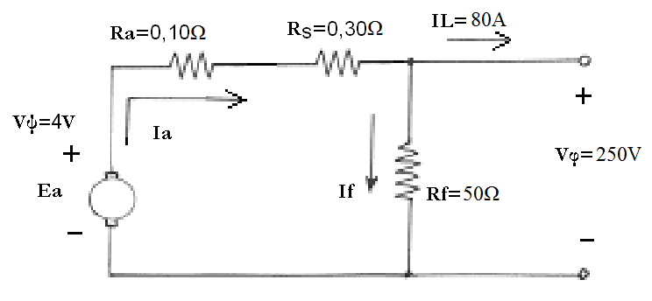

**Λύση :**

α)

β)

IL = 80 A

If = Vφ / Rf = 250 V / 50 Ω = 5 Α

Ia = IL + If = 80 A + 5 A  Ia = 85 Α

Ea = Vφ+Ia (Ra+Rs)+ΔVψ = 250+85X(0,10+0,30)+4 = 288V

Pout = Vφ IL = 250 V X 80 A = 20.000 W

n(%) = (Pout/Pin)x100% = 80%  Pin = Pout / n

 Pin = = 20.000/0,80 = 25.000 W

ω = 2πn/60= 2x3,14x1600 / 60  ω = 167,47 rad/sec

τapp=Pin/ω = 25.000W/167,46rad/s  τapp = 149,28 Nm

γ) I’L = 120A I’a = I’L+If = 120A + 5A  I’a = 125 Α

E’a = Vφ+I’a(Ra+Rs)+Vψ =250+125X(0,10+0,30)+4 = 304V

Ea = k Φ ω E’a = k Φ’ ω’

Όμως λόγω της αύξησης της μαγνητικής ροής θα ισχύει : Φ’ = 1,20 Φ

και ω’ = (E’a k Φ / Ea k Φ’)xω = (E’a / 1,10 Ea )xω

ω’=(304/1,20x288)x167,47 rad/s  ω’=147,31 rad/s

n = 60ω/2π = 60x147,31/2x3,14 = 1.407 rpm

δ) Αναπτυσσόμενη ισχύς

Pαναπτ. = E’a x I’a = 304 V x 125 A = 38.000 W

Αναπτυσσόμενη ροπή

ταναπτ. = Pαναπτ./ω = 38.000W / 147,31rad/s = 257,96Νm

**ΘΕΜΑ 2ο :** ( 3,3 Μονάδες )

Τριφασικός τετραπολικός σύγχρονος κινητήρας κυλινδρικού δρομέα, με ονομαστικά μεγέθη 400 V, 60 Hz , 30 Hp, συνδεσμολογίας αστέρα, δουλεύει υπό πλήρες φορτίο με συντελεστή ισχύος 0,80 χωρητικό και το ρεύμα γραμμής που απορροφά είναι 50 Α. Η ωμική αντίσταση στάτη είναι Ra = 0,10 Ω ανά φάση ενώ η σύγχρονη επαγωγική αντίσταση είναι Χs = 1 Ω ανά φάση. Το ρεύμα διέγερσης του κινητήρα είναι 4,5 Α και η αντίσταση του πηνίου διέγερσης είναι 105 Ω.

α) Να σχεδιαστεί το ισοδύναμο ανά φάση κύκλωμα του κινητήρα.

β) Να υπολογιστεί η ταχύτητα περιστροφής του, η αντίστοιχη ροπή φορτίου και ο βαθμός απόδοσης του κινητήρα στο πλήρες φορτίο.

γ) Να σχεδιαστεί το διανυσματικό διάγραμμα του κινητήρα , να υπολογιστούν η εσωτερική τάση Ea μαζί με την γωνία ισχύος δ και να προσδιοριστεί η κατάσταση διέγερσης του κινητήρα.

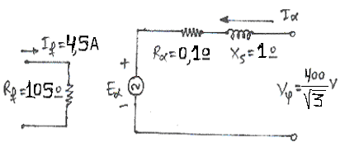

**Λύση :**

α)

β)

Pout = 30 Hp x 0,746 kW/Hp = 22,38 kW = 22.380 W

n = 120 f / P = 120 x 60 / 4 = 1800 rpm

ω = 2 π n / 60 = 2 x 3,14 x 1800 / 60 = 188,40 rad/s

Pout = τout ωm  τout = Pout / ωm = 22.380 / 188,40 = 118,79 Nm

____ ___

Pηλ = √ 3 ΙL Vπ cosθ = √ 3 x 50 x 400 x 0,80 = 27.712,81 W

Απώλειες Διέγερσης

Pδιέγ. = Ιf2 x Rf = 4,50 2 x 105 = 2.126,25 W

Η συνολική ισχύς εισόδου που προσφέρεται στον κινητήρα είναι :

Pin = Pηλ + Pδιέγ. = 27.712,81 W + 2.126,25 W = 29.839 W

και ο βαθμός απόδοσης του κινητήρα είναι :

n (%) = ( Pout / Pin ) x 100 % = ( 22.380 / 29.839 ) x 100 % = 75 %

γ) cos φ = 0,80  φ = + 36,87ο χωρητικός συντελεστής ισχύος

Συνδεσμολογία αστέρα ( Υ ) ___

Ia = ΙL = 50 A | – 36,87ο και Vφ = 400 / √ 3 = 230,94 V

Εa = Vφ – Ia (Ra + j Xs) = 230,94 – 50 | + 36,87o x ( 0,1 + j 1 ) =

= 230,94 – ( 50 x 0,80 + j 50 x 0,60 ) x ( 0,10 + j 1 ) =

= 230,94 – 50 x 0,80 x 0,10 – j 50 x 0,60 x 0,10 – j 50 x 0,80 + 50 x 0,60 =

= 230,94 – 4 – j 3 – j 40 + 30 = 256,94 – j 43  Εa = 260,51 | – 9,50o

Η γωνία ισχύος δ του κινητήρα είναι δ = 9,50ο .

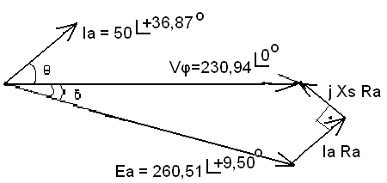

Ο κινητήρας είναι σε υπερδιέγερση

**ΘΕΜΑ 3ο :** ( 3,3 Μονάδες )

Ένας τριφασικός τετραπολικός επαγωγικός κινητήρας με ονομαστικά μεγέθη 15 Hp, 380V, 50Hz συνδεσμολογίας τριγώνου λειτουργεί υπό πλήρες φορτίο με επαγωγικό συντελεστή ισχύος 0,75 , βαθμό απόδοσης 80% και αναπτύσσει ηλεκτρομαγνητική ισχύ 16,5 Hp. Η ωμική αντίσταση του τυλίγματος του στάτη είναι 0,40 Ω ανά φάση. Ζητούνται:

α) Να σχεδιαστεί το πλήρες ανά φάση ισοδύναμο κύκλωμα του κινητήρα και να εξηγηθεί το κάθε στοιχείο του.

β) Το ρεύμα σε κάθε φάση του κινητήρα και η ολίσθηση στο πλήρες φορτίο.

γ) Η αναπτυσσόμενη ηλεκτρομαγνητική ροπή και η ροπή στον άξονα του κινητήρα.

δ) Oι συνολικές απώλειες περιστροφής του κινητήρα.

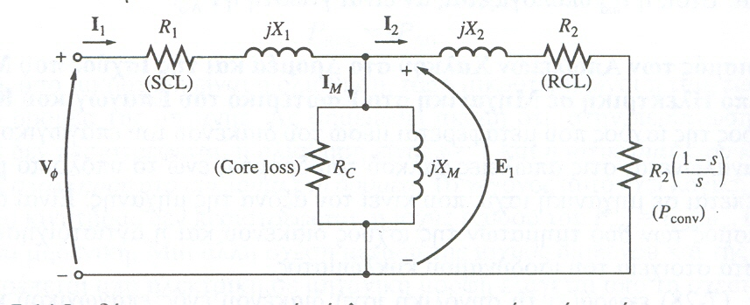

**Λύση :**

α)

Βλ. βιβλίο Κεφάλαιο 7 σχήμα 7–14 σελ. 442

β) Η ονομαστική ισχύς του κινητήρα είναι :

Pout = 15 Hp x 0,746 kW/Hp Pout = 11.190 W

n(%) = (Pout /Pin) x 100% = 80 %Pin =Pout / 0,80 = 13.987,50 W

___ ___ ___

Pin = √ 3 ΙL Vπ cosθΙL= Pin/ √ 3 Vπ cosθ= 13.987,50 / √ 3 x 380x 0,75

ΙL= 28,33 A

____ ___

Συνδεσμολογία τριγώνου (Δ) I1= IL/ √ 3= 28,33 / √ 3 = 16,36A

ωσύνχ.= 2π n / 60 = 2πf ( 2/P ) = 2 x 3,14 x 50 x ( 2 / 4 ) = 157,08 rad/s

Απώλειες χαλκού στάτη (ωμικές) υπό πλήρες φορτίο :

PCust (π.φ.) = 3 Ι21 R1 = 3 x 16,36 2 x 0,40  PCu st (π.φ.) = 321,18 W

Ισχύς διακένου Pag = Pin(π.φ.)– PCust(π.φ.) = 13.987,50W – 321,18W = 13.666W

Ισχύς αναπτυσσόμενη Pcon = 16,5 Ηp x 0,746 kW / Hp = 12.309 W

Pcon = ( 1–s ) Pag  ( 1 – s ) = Pcon / Pag 

Ολίσθηση s = 1 – (Pcon /Pag ) = 1 – (12.309 / 13.666) = 0,10 ή s = 10 %

γ) Αναπτυσσόμενη ηλεκτρομαγνητική ροπή

τind = Pcon / ωm ή τind = Pag / ωσύνχ = 13.666 / 157,08 = 87 Νm

Ροπή στον άξονα του κινητήρα τout= Pout / ωm

ωm = ( 1 – s ) ωσύνχ= ( 1 – 0,10 ) x 157,08 = 141,37 rad/s

τout= Pout / ωm= 11.190 / 141,37 =79,15Ν m

δ) Συνολικές ωμικές απώλειες δρομέα

Pcu r  = s Pag ή Pcu r  = Pag – Pcon = 13.666 W – 12.309 W = 1.357 W

Συνολικές απώλειες περιστροφής κινητήρα

Pαπ.μηχ.περ. = Pcon  – Pout = 12.309W – 11.190W= 1.119 W